


MCDI500
PROGRAMACIÓN PARA LA CIENCIA DE DATOS

PROYECTO FINAL INTEGRADOR
Fase 4 Nacimientos en Chile 2020 a 2023
Cristian Hurtado Cabezas · Jorge Altamirano Navarrete
Renzo Vílchez · Luis Paredes
Docente: Dr. Omar Iván Salinas Silva
Octubre de 2026
github.com/jorgealtamiranonavarrete-art/proyecto-grupo2

Índice
Resumen 2
1 Introducción y problema 2
2 Fuente, preparación y transformaciones 3
3 Arquitectura, entorno y reproducibilidad 3
4 Validación y eficiencia 3
5 Resultados de las preguntas 4
5.1 Madres menores de 20 años por región 4
5.2 Nacimientos por mes y variación anual 4
5.3 Talla media al nacer por región 5
6 Pruebas exploratorias, discusión y límites 5
7 Evolución, colaboración y conclusiones 6
Referencias 7

Resumen
Analizamos 735.611 nacidos vivos inscritos en Chile entre 2020 y 2023. El objetivo es responder tres preguntas definidas en F1: proporción regional de nacimientos de madres menores de 20 años, promedio diario según mes calendario y talla media al nacer por región de residencia materna. Reutilizamos la preparación de F2 y el núcleo algorítmico de F3. El notebook F4 genera tablas, tres figuras principales y pruebas estadísticas exploratorias, con controles que enlazan cada fase.
Tarapacá registró el porcentaje mayor de nacimientos de madres menores de 20 años (6,37 %) y Magallanes y de la Antártica Chilena el menor (3,06 %). Enero tuvo el promedio diario más alto (522,6) y diciembre el más bajo (486,2). La talla media fue mayor en Arica y Parinacota (49,33 cm) y menor en Antofagasta (48,62 cm). Son diferencias descriptivas del período: no estiman causas ni riesgo individual.

1 Introducción y problema
La serie pública del Departamento de Estadísticas e Información de Salud (DEIS) permite estudiar patrones de natalidad con una fuente nacional y un volumen que exige decisiones explícitas de procesamiento. El proyecto organiza ese trabajo en cuatro fases: F1 define preguntas e indicadores; F2 valida y prepara los datos; F3 implementa y mide alternativas de código; F4 comunica resultados y limitaciones en figuras y tablas (Universidad Andrés Bello, 2026b).
Nuestro objetivo general es describir diferencias regionales y mensuales de los nacimientos registrados entre 2020 y 2023 mediante un análisis reproducible. Los objetivos específicos son verificar la integridad de la serie, calcular los tres indicadores originales, contrastar decisiones de preparación, comparar enfoques de cálculo y presentar los resultados con sus incertidumbres y límites.
Cada fila representa un nacido vivo registrado; no equivale necesariamente a una madre o parto distinto. Región significa residencia materna, no lugar del parto. El porcentaje de madres menores de 20 años usa nacidos vivos como denominador y no mide riesgo de embarazo. La fuente preparada contiene año y mes, pero no fecha diaria individual. Las variaciones entre 2020 y 2023 no permiten atribuir efectos a la pandemia porque falta una línea base anterior y pueden intervenir otros factores.

2 Fuente, preparación y transformaciones
La fuente es la Serie de nacimientos 2020–2023 del DEIS/MINSAL, descargada el 13 de septiembre de 2026. F2 registra la huella SHA-256 del CSV original, 735.611 filas, diccionario de variables y bitácora. El CSV original permanece intacto; F2 escribe una salida preparada. Selecciona columnas pertinentes, verifica tipos y códigos de región y mes, deriva la condición de madre menor de 20 años y conserva campos que distinguen talla observada de talla imputada (DEIS, s. f.).
F2 comparó no imputar, media general, mediana general y mediana regional para 597 tallas faltantes. El grupo eligió la mediana regional. F4 conserva tanto los centímetros originales observados como la talla de análisis y repite el cálculo sin imputaciones como control de sensibilidad. La codificación one-hot de región usada en F3 queda para procesamiento; las tablas y figuras usan las categorías legibles. No escalamos las tallas: el resultado se interpreta en centímetros y no usamos un método basado en distancias.

3 Arquitectura, entorno y reproducibilidad
El flujo es CSV original → F1 y F2 → CSV preparado → funciones y clases de F3 → notebook F4 → tablas y figuras. F3 separa lectura, cálculo y medición en módulos; AnalizadorNacimientos reúne la carga y dos implementaciones del indicador. EstrategiaTalla define una interfaz común que las cuatro clases implementan; el comparador aprovecha polimorfismo para evaluar alternativas. Una función recursiva se reserva para aplanar metadatos anidados, donde la estructura del problema la justifica, en vez de recorrer 735.611 filas de forma recursiva (Universidad Andrés Bello, 2026a).
Esquema del cálculo regional: CSV preparado → seleccionar región y condición de edad materna → agrupar por región → contar nacidos vivos y nacidos vivos de madres menores de 20 años → dividir ambos conteos y multiplicar por 100 → verificar la igualdad con la clase de F3 → representar los 16 porcentajes. Este flujo permite seguir cada resultado desde su entrada hasta la figura 1.
para cada región: porcentaje = 100 × menores_20 / nacidos_vivos
El entorno utiliza Python 3.13.5 y las versiones fijadas en requirements.txt; F4 añade SciPy 1.18.1 para intervalos y pruebas. La primera celda detiene la ejecución si el kernel difiere de esas versiones. El equipo puede reconstruir la salida colocando el CSV original en data/raw, ejecutando F1 y F2 y luego F3 y F4 con “Restart & Run All”. El notebook F4 verificó versiones, huella del original, filas, categorías y equivalencia del indicador y de la mediana regional con F3.

4 Validación y eficiencia
Se comprobó que F4 conserva 735.611 filas, 16 regiones y 48 pares año-mes; los 1.461 días de 2020–2023 incluyen febrero bisiesto de 2020. La salida de la clase F3 coincide con una agregación independiente y la estrategia regional reconstruye la talla de F2. También se probaron casos límite del intervalo de Wilson: cero éxitos, todos los éxitos y denominador nulo. Las 15 celdas de código del notebook se ejecutaron en orden sin errores.
Comparación F3 | Alternativa 1 | Alternativa 2 | Lectura
Indicador regional | Bucle: 0,1423 s | groupby: 0,0090 s | Mismo resultado
Lectura del CSV | 25 columnas: 0,9710 s; 408,08 MB | 6 columnas: 0,5450 s; 127,30 MB | Mismas seis columnas útiles

En el equipo de medición, groupby tardó aproximadamente 15,9 veces menos que el bucle; la lectura selectiva redujo el tiempo y la memoria del DataFrame. F3 también advirtió que el pico de asignaciones rastreadas por tracemalloc puede ser mayor con groupby: esa cifra no equivale a toda la memoria del proceso. Las mediciones son empíricas y dependen del hardware y del entorno; la comparación se hizo después de comprobar resultados equivalentes (pandas development team, s. f.; Universidad Andrés Bello, 2026a).

5 Resultados de las preguntas

5.1 Madres menores de 20 años por región
Tarapacá tuvo 6,37 % y Magallanes y de la Antártica Chilena 3,06 %, una brecha de 3,31 puntos porcentuales. La figura presenta las 16 regiones, sus denominadores en la tabla del notebook e intervalos de Wilson al 95 %. Un intervalo refleja un modelo de incertidumbre; el porcentaje observado es exacto para los registros incluidos.
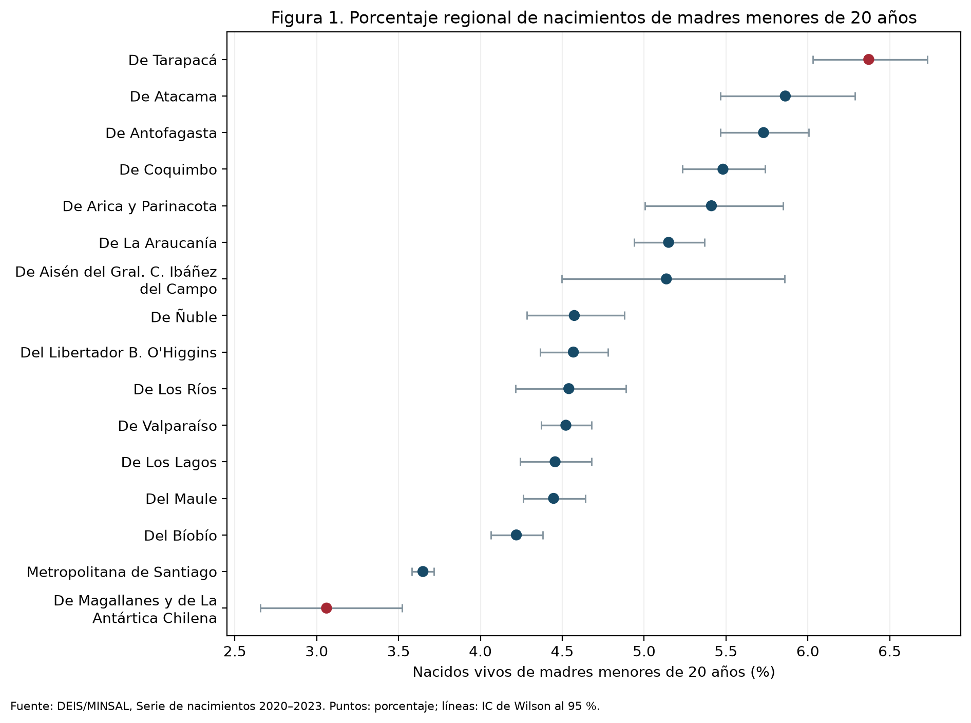
Figura 1. Porcentaje de nacidos vivos de madres menores de 20 años por región de residencia. Fuente: DEIS/MINSAL; elaboración del grupo.

5.2 Nacimientos por mes y variación anual
Enero promedió 522,6 nacimientos por día calendario y diciembre 486,2. El denominador suma los días de cada mes de los cuatro años; por eso febrero bisiesto queda correctamente ponderado. Las líneas anuales muestran que el patrón no fue idéntico cada año. Los promedios diarios por año fueron 532,7 (2020), 485,7 (2021), 518,6 (2022) y 476,9 (2023). Es una descripción interanual, sin atribución causal.
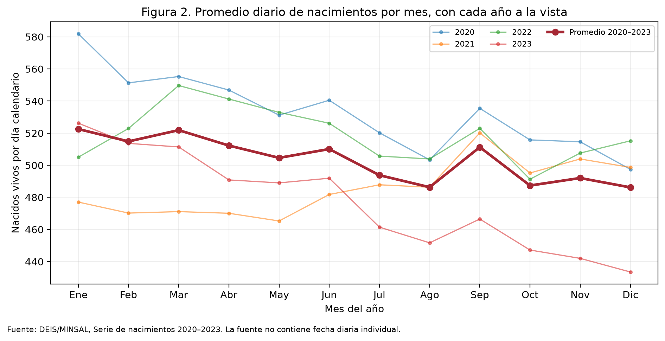
Figura 2. Promedio diario de nacimientos por mes y año. Fuente: DEIS/MINSAL; elaboración del grupo.

5.3 Talla media al nacer por región
La talla media con mediana regional para valores ausentes fue mayor en Arica y Parinacota (49,33 cm) y menor en Antofagasta (48,62 cm), con brecha de 0,71 cm. Al excluir las 597 tallas imputadas, las mismas regiones ocupan los extremos; el mayor cambio de media regional fue 0,0008 cm. La magnitud práctica debe discutirse junto con el tamaño de muestra, además del p-value.
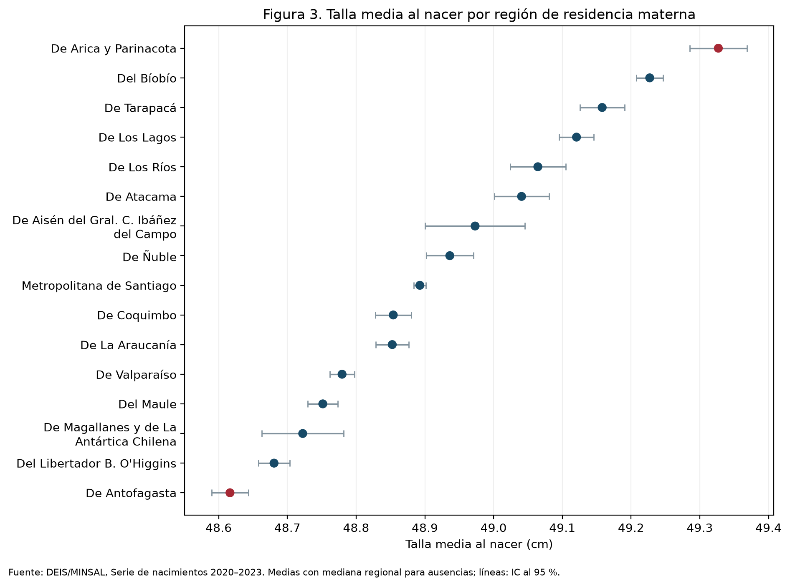
Figura 3. Talla media al nacer por región de residencia materna, en centímetros. Fuente: DEIS/MINSAL; elaboración del grupo.

6 Pruebas exploratorias, discusión y límites
Antes de comparar extremos elegidos por los resultados, se aplicaron pruebas globales sobre todos los grupos: chi-cuadrado para región por condición de edad materna, chi-cuadrado de los conteos mensuales frente a días de exposición y ANOVA de Welch para tallas observadas. Los p-values fueron aproximadamente 1,01 × 10⁻¹⁹⁸, 2,69 × 10⁻¹⁰² y menor que 10⁻³⁰⁰, respectivamente. La V de Cramér para región y edad fue 0,036: la asociación global es pequeña aunque el p-value sea muy bajo. El tamaño de la serie favorece detectar diferencias pequeñas (SciPy Community, s. f.-a; SciPy Community, s. f.-b).
Estas pruebas se leen como exploración bajo supuestos de observaciones independientes y un proceso repetible. Dos nacidos vivos de un mismo parto podrían compartir características, por lo que esa independencia no está garantizada. El archivo reúne todos los registros disponibles del período y sus cifras descriptivas no requieren una prueba para existir. El contraste mensual agrupa cuatro años con niveles diferentes de nacimientos: su p-value puede reflejar tendencia anual además del patrón mensual. La prueba de talla usa solo mediciones observadas. Los intervalos de la figura 3, calculados tras la imputación, no incorporan la incertidumbre sobre los valores ausentes; por eso se muestra también la sensibilidad al excluirlos. Elegir después los extremos no equivale a una comparación confirmatoria predefinida.
La fuente no incluye una línea base anterior a 2020 ni información para identificar causas de los cambios. El análisis tampoco ajusta composición demográfica, condiciones clínicas o subregistro. El mapa de calor del notebook complementa la figura mensual mostrando cada combinación de mes y año. Una mejora futura sería repetir los análisis con series anteriores y modelos que separen tendencia anual y estacionalidad, si la fuente lo permite.
Dos mapas HTML interactivos reutilizan los indicadores de las figuras 1 y 3 y permiten consultar región y denominador. La geometría de geoBoundaries (BCN/OCHA ROLAC) se simplificó y la vista omite islas oceánicas lejanas de Valparaíso. Son apoyos exploratorios: no sustituyen las comparaciones ni permiten medir áreas o inferir causas (geoBoundaries, 2023).

7 Evolución, colaboración y conclusiones
Las observaciones docentes anteriores llevaron a fijar versiones, aclarar los entregables de F3 y retirar archivos residuales. F4/changelog.md registra las fechas, los commits verificables y el motivo técnico. Los aportes de Cristian, Jorge, Renzo y Luis a F3 constan en el historial; F4 se mantiene en una rama separada para revisión del equipo. El enlace a su commit se incorporará cuando exista, antes de la entrega.
Observación formativa | Corrección y efecto | Evidencia
Versiones discordantes | Se fijaron versiones y se verifica el kernel; facilita la reproducción. | 8ec15aa; requirements.txt
Entregables F3 confusos | Se aclararon los archivos y retiraron residuos; facilita la revisión. | 00a0339; F3/README.md
Eficiencia por justificar | Se midieron bucle y groupby tras comprobar equivalencia. | 6c661d9; mediciones F3
Resultados finales por comunicar | F4 vincula preguntas, figuras y sensibilidad. | Notebook F4; commit tras revisión

Como reflexión técnica, separar preparación, cálculo y comunicación permitió verificar F4 sin rehacer F2 ni copiar las clases de F3. La lectura selectiva usó menos memoria del DataFrame y groupby redujo el tiempo medido, aunque ambas cifras dependen del equipo. Mantener el CSV fuera de GitHub exige una URL y una huella precisas. Falta comprobar el flujo completo en otro computador; para estudiar tendencias causales también harían falta más años y otras variables.
Las tres preguntas de F1 se respondieron con datos preparados en F2 y código verificado en F3. Las diferencias describen el período estudiado; sus unidades, denominadores e imputaciones importan tanto como el ranking. Recomendamos mantener trazable cada conclusión hasta su figura, código y fuente (Thimbleby, 2024).

Referencias
Departamento de Estadísticas e Información de Salud. (s. f.). Datos abiertos. Ministerio de Salud de Chile. https://deis.minsal.cl/#datosabiertos
geoBoundaries. (2023). Chile ADM1: Regions [Conjunto de datos]. William & Mary. https://www.geoboundaries.org/api/current/gbOpen/CHL/ADM1/
SciPy Community. (s. f.-a). scipy.stats.chi2_contingency. SciPy documentation. https://docs.scipy.org/doc/scipy/reference/generated/scipy.stats.chi2_contingency.html
SciPy Community. (s. f.-b). scipy.stats.f_oneway. SciPy documentation. https://docs.scipy.org/doc/scipy/reference/generated/scipy.stats.f_oneway.html
The pandas development team. (s. f.). pandas.DataFrame.groupby. pandas documentation. https://pandas.pydata.org/docs/reference/api/pandas.DataFrame.groupby.html
Thimbleby, H. (2024). Improving science that uses code. The Computer Journal, 67(4), 1381–1404. https://doi.org/10.1093/comjnl/bxad067
Universidad Andrés Bello. (2026a). MCDI500: Apunte Fase 3 [Material de curso]. MCDI500.
Universidad Andrés Bello. (2026b). Material didáctico Semana 3 [Repositorio docente]. https://github.com/magistercienciadatos/Material_Didactico_Semana3

